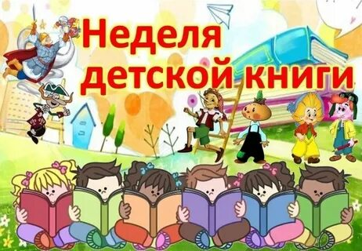

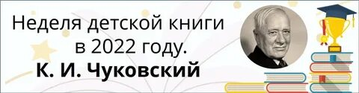

**В гостях у дедушки Корнея**

Каждый год в России во время весенних каникул проходит Всероссийская Неделя детской книги. Впервые она была организована в Москве 26 марта 1943 года по инициативе Льва Кассиля и стала началом многолетней традиции. В 2022 году Неделя детской книги прошла в нашей стране семьдесят девятый раз.

В этом году Неделя детской книги и межрегиональная **акция «В гостях у дедушки Корнея»** была посвящена жизни и творчеству великого детского поэта, публициста, литературного критика, журналиста, переводчика, литературоведа Корнея Ивановича Чуковского и приурочена к 140-летию со дня его рождения.

К этому событию детская библиотека подготовила и провела **цикл литературных часов «Мир сказок Чуковского»** для ребят дневного пришкольного детского оздоровительного весеннего лагеря «Улыбка». Детскую библиотеку посетили отряды: «Солнышко», «Ромашки», «Капитошка», «Огоньки», «Иван - да - Марья», «Котята», состоящие из детей разных возрастов. Название отрядов и девизы учителя придумали вместе с детьми.

Детская библиотека во время весенних каникул работала в тесном сотрудничестве с учителями начальной школы: Еленой Александровной Тимошенко, Викторией Николаевной Титовой, Анной Сергеевной Марценюк, Людмилой Витальевной Белоусовой, Ларисой Владимировной Свириденко, Светланой Васильевной Датченко, Мариной Евгеньевной Панченко, Галиной Леонидовной Масуровой.

Сотрудник детской библиотеки С.Н.Донскова познакомила детей с биографией и литературным творчеством писателя. Корней Иванович Чуковский – это литературный псевдоним писателя, его имя при рождении – Николай Васильевич Корнейчуков.  Познакомились ребята с Чуковским – переводчиком. Он перевел с английского многие детские книги.

Школьники узнали, что Корней Чуковский был награждён орденом Ленина, тремя орденами Трудового Красного Знамени, а также медалями. В 1962 году ему была присвоена в СССР Ленинская премия, а в Великобритании удостоен степени Доктора литературы Оксфордского университета.

  Затем ребята с удовольствием отвечали на вопросы викторины, узнавали литературных героев, читали стихи.

К мероприятию была оформлена **книжная выставка «Любимый друг детей».** Это он придумал множество любимых нами сказочных героев: Муху-Цокотуху, Бармалея, Мойдодыра. Даже сейчас, спустя столько лет, он остается самым издаваемым в России детским писателем.

Еще много раз дети будут встречаться с произведениями Корнея Чуковского. Желаем им не расставаться с книгами Чуковского, открывать для себя его новые и новые произведения. Его книги дарят нам радость и пробуждают желание стать добрее, умнее, лучше.

*С.Н.Донскова, библиотекарь МБУК КР «МЦБ»*

